DECLARAÇÃO

Declaro para os devidos fins acadêmicos da Acta Scientiarum que o artigo em inglês intitulado Detection of genes providing salinity-tolerance in rice, de Maria da Graça de Souza Lima, foi traduzido pelo abaixo assinado.

Maringá, 29 de setembro de 2011.

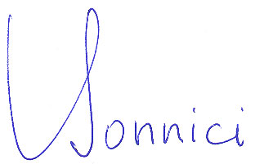
_______________________________
Dr. Thomas Bonnici
RG 563 250 PR
DLE/CCH/UEM

